附件1

西北农林科技大学

研究生课程授课质量评教操作指南
（研究生用）

一、“研究生管理系统”登录
研究生访问“研究生管理系统”（以下简称“系统”），点击学校主页顶部“快速通道--研究生管理系统”或https://newehall.nwafu.edu.cn ，输入账号和密码并登录，密码为统一身份认证密码，推荐使用谷歌浏览器或360极速浏览器（极速模式）。如下图：
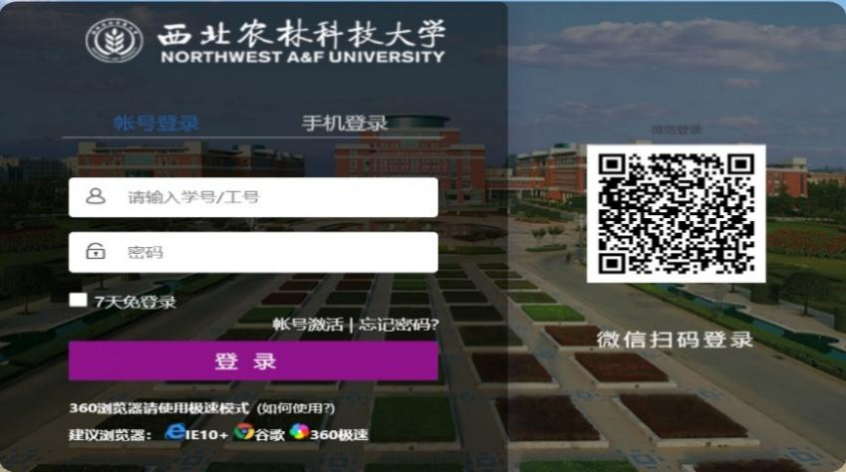

二、进入“教学评估”应用
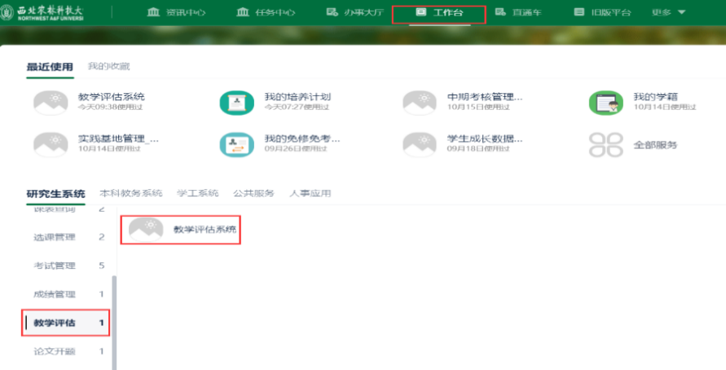

进入“教学评估系统”后，在【我的评教】页面，可以看到待自己评教的问卷。

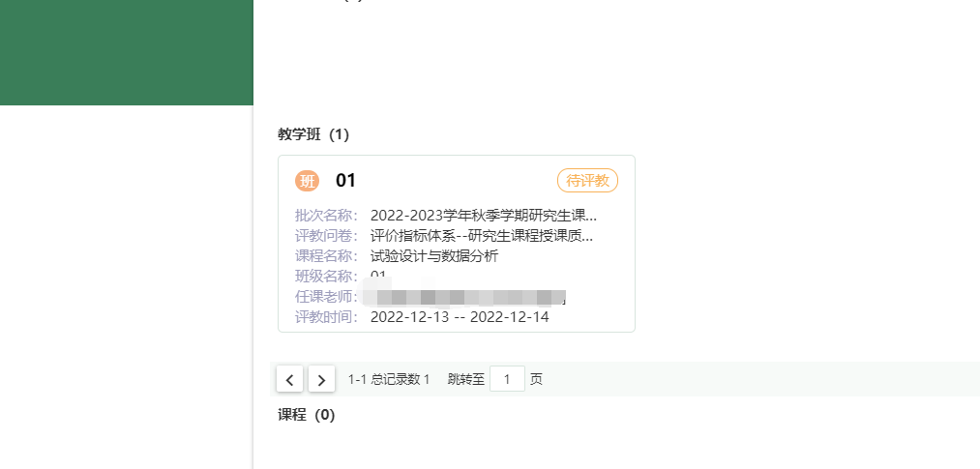

三、课程评教
点击问卷后进入评教页面，根据实际情况进行评教，完成后点击【提交】即可。
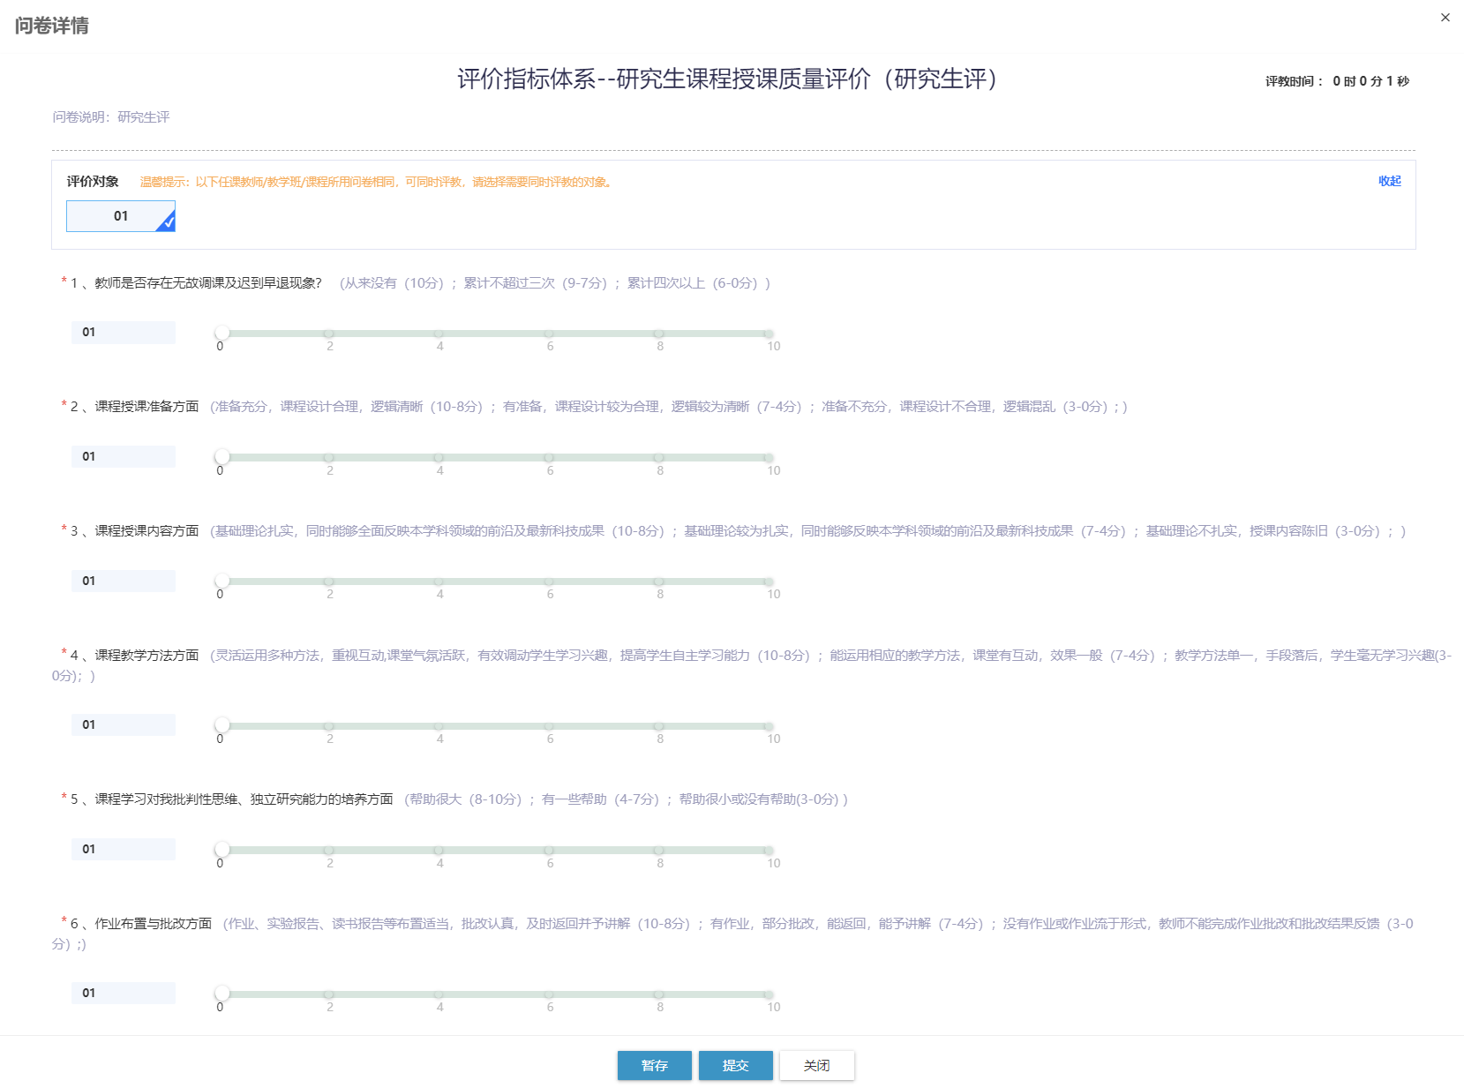
注意：若多门课程任课教师/教学班/课程所用问卷相同，可同时评教，如图所示：
